080682
Voyage pour le soeter*
Chanson norvégienne
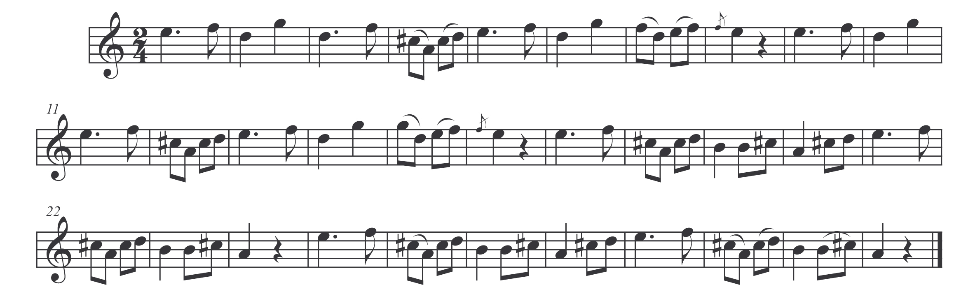

*Cabanes que les bergers en Norvège élevaient dans les vallées loin des habitations principales pour y passer l’été et garder leurs vaches.

La campagne reverdit déjà, la neige se fond. Le sommet des montagnes se découvre et les feuilles se développent. La primevère fleurit dans les vallons, le bétail peut trouver sa pâture : tout ce qui vit commence à se mouvoir, l’ours quitte son …. Les vaches et leurs veaux, les brebis et leurs moutons courent avec joie hors de leurs étables.

